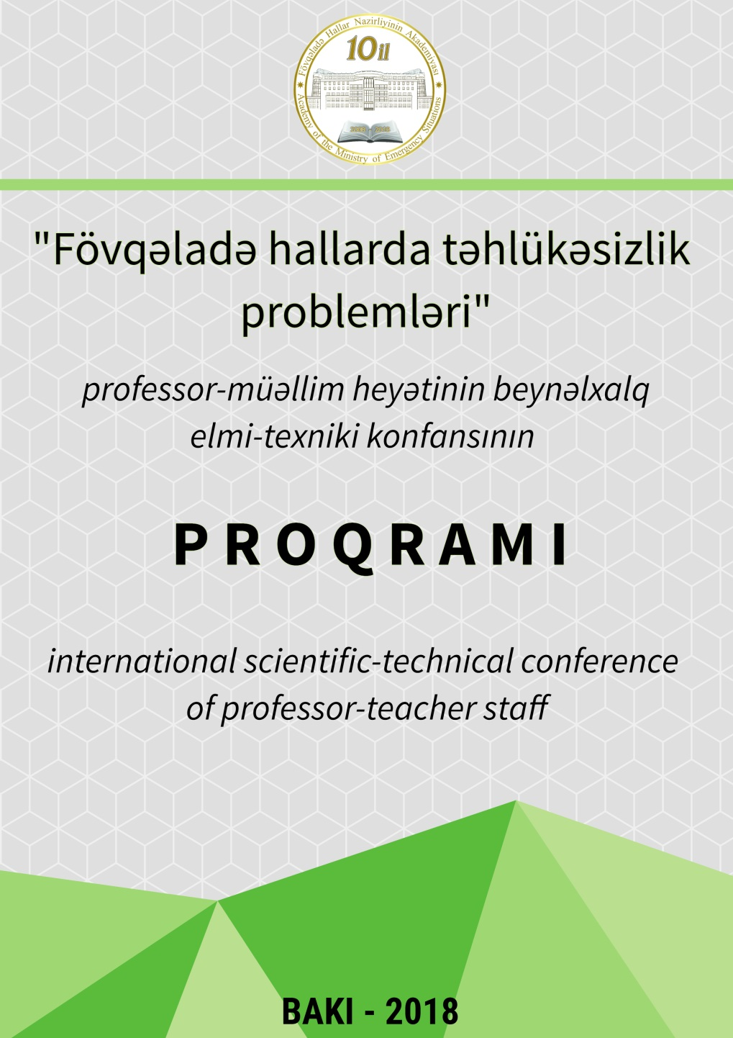

Bir hadisənin qarşısını almaq, o hadisə baş verəndən sonra onun nəticələrini aradan götürməkdən daha asandır”

Ümummilli lider Heydər Əliyev

Konfransın iş qaydası və reqlamenti

Konfrans 6 dekabr 2018-ci il saat 11⁰⁰-da Akademiyanın konfrans zalında keçiriləcəkdir.
- Konfrans iştirakçılarının qeydiyyatı (10⁰⁰-10³⁰)
- Konfrans iştirakçılarının Akademiyanın Heydər Əliyev Mərkəzi ilə tanışlığı (10³⁰-11⁰⁰)
- Plenar iclas (11⁰⁰-12⁰⁰)
- Bölmələr üzrə iclaslar (12⁰⁰-13⁰⁰)
- Konfransın nəticələrinin yekunlaşdırılması (13⁰⁰-14³⁰)
Bölmə iclasında məruzələr–10 dəq. Çıxışlar – 5 dəqiqə

Konfransda iştirak edən ali təhsil müəssisələri

- Azərbaycan Dövlət Neft və Sənaye Universiteti

- Azərbaycan Dövlət Memarlıq və İnşaat Universiteti

- Azərbaycan Dövlət Aqrar Universiteti

- AMEA-nın İdarəetmə Sistemləri İnstitutu

- Bakı Qızlar Universiteti

- Ukrayna Respublikasının Ukrayna Milli Çernobıl Qəhrəmanları adına Çerkassı Yanğın Təhlükəsizliyi İnstitutu

- Университет гражданской защиты МЧС Республики Беларусь г.Минск

- Гомельский филиал Университета гражданской защиты МЧС Беларуси

- Кокшетауский технический институт Комитета по чрезвычайным ситуациям МВД Республики Казахстан

- Национальный университет гражданской защиты Украины

KONFRANSIN TƏŞKİLAT KOMİTƏSİ
Sədr:
Baba Hacı-Baba oğlu Salayev–FHN-nin Akademiyasının rəisi

Üzvlər:
Qəzənfər Bağırov – Akademiya rəisinin Birinci müavini, polkovnik-leytenant
Aslan Hüseynov – Akademiya rəisinin müavini, polkovnik
Azadi Quliyev - FHN RMİTLİETMBİ-nin Layihələrin İdarə edilməsi və Təhsil məsələləri üzrə idarəsinin rəisi
Cabir Həsənov – FHN RMİTLİETMBİ-nin Təhsil məsələləri üzrə Sektorun müdiri, iqtisad üzrə fəlsəfə doktoru, dosent
Röfət Quliyev – FHN RMİTLİETMBİ-nin təhsil məsələləri üzrə sektorun baş məsləhətçisi, t.e.n.,dosent
Bahar Cəfərova - FHN RMİTLİETMBİ-nin təhsil məsələləri üzrə sektorun baş məsləhətçisi, professor
Malik Qarayev – Tədris şöbəsinin rəisi, polkovnik, t ü f d, dosent
Aydın Qafarov – Akademiyanın Elmi-tədqiqat şöbəsinin müdiri, Əməkdar elm xadimi, t. e. d, professor
Elçin Mahmudov – Həyat fəaliyyətinin təhlükəsizliyi fakültəsinin rəisi, polkovnik
Azər Rüstəmov – Yanğın təhlükəsizliyi fakültəsinin rəisi, d/x polkovniki
Cahangir Qulamov – Kadrların yenidən hazırlığı və İxtisasartırma fakültəsinin rəisi, ehtiyatda olan general-mayor
İlqar Dadaşov – Həyat fəaliyyətinin təhlükəsizliyi ixtisas fənləri kafedrasının rəisi, polkovnik, t.ü.f.d.
Kazım Kazımov – Yanğın təhlükəsizliyi ixtisas fənləri kafedrasının rəisi, polkovnik-leytenant, t. ü.f.d.
Əhməd Hətəmov – İdman-fiziki və qəza xilasetmə hazırlığı kafedrasının rəisi, Əməkdar bədən tərbiyəsi və idman xadimi, pedoqoqika üzrə fəlsəfə doktoru, professor
Hüseynqulu Həsənov – Hərbi kafedranın rəisi, polkovnik
Famil Məmmədov –Təbiət və fundamental fənlər kafedrasının müdiri, fizika-riyaziyyat üzrə fəlsəfə doktoru,dosent
Fizuli İbrahimzadə – Humanitar fənlər kafedrasının müdiri vəzifəsini icra edən, tarix üzrə fəlsəfə doktoru, dosent
Səbuhi Vəzirov – İctimaiyyətlə və kütləvi informasiya vasitələri ilə əlaqələr bölməsinin rəisi
Əliyar Orucov – Tələbə Elmi Cəmiyyətinin sədri, fəlsəfə üzrə fəlsəfə doktoru, dosent, mayor
Katib:
Ülviyyə Ataşova – Akademiyanın Elmi-tədqiqat şöbəsinin elmi katibi.

Plenar iclas

6 dekabr 2018-ci il, saat 11⁰⁰, Konfrans zalı

Giriş sözü: Baba Hacı-Baba oğlu Salayev, FHN-nin Akademiyasının rəisi

Çıxışlar:

- Mövzu: Актуальные вопросы эффективности материально-технического обеспечения мероприятий по ликвидации последствий чрезвычайных ситуаций
Məruzəçi: Гасанов Джабир Гурбан оглы, заведующий сектором по вопросам образования Главного управления по организации работ с региональными центрами, управлению проектами и вопросам образования МЧС Азербайджанской Республики, г. Баку кандидат экономических наук, доцент

- Mövzu: Litosfer plitələrinin tektonik hərəkətləri
proseslərinin identifikasiyası
Məruzəçi: Rzayev Abbas Heydər oğlu, Azərbaycan Dövlət Neft və Sənaye Universiteti, “Sənaye təhlükəsizliyi və əmək mühafizəsi” kafedrasının professoru
- Mövzu: Atmosferi çirkləndirən maddələrin əsas xarakteristikaları və onlara qarşı təhlükəsizlik tədbirləri
Məruzəçi: t.ü.f.d., Axundov İldırım Əzim oğlu, Fövqəladə Hallar Nazirliyinin Akademiyası

- Mövzu: Особенности определения места пожара в здании при использовании тепловизоров
Məruzəçi: kapitan Həsənov Xalid Şərif oğlu Fövqəladə Hallar Nazirliyinin Akademiyası, Qiyabi təhsil fakültəsinin rəis müavini

- Mövzu: Sənaye kompekslərində yanğın riskinin azaldılmasında istifadə olunan yanğınsöndürmə vasitələrinin ekoloji təhlili
Məruzəçi: Qurbanova Maya Əkbər qızı Akademiyanın HFTİF kafedrasının baş müəllimi, F.M. Hacızadə, В.М. Лобойченко

Bölmə iclasları

I bölmə

“Həyat fəaliyyətinin təhlükəsizliyi problemləri”
bölməsi üzrə iclaslar
saat (12⁰⁰-13⁰⁰) otaq № C-202

Sədr: Mahmudov Elçin Musa oğlu – Həyat fəaliyyətinin təhlükəsizliyi fakültəsinin rəisi, polkovnik
Katib: Qurbanova Maya Əkbər qızı, Həyat fəaliyyətinin təhlükəsizliyi ixtisas fənləri kafedrasının baş müəllimi

- Mövzu: Təbii fəlakətlər və texnogen qəzalar zamanı
yaranan psixi pozuntular
Məruzəçi: b.e.d., professor, AMEA-nın müzbid üzvü, A.M. Məmmədov, k.e.d., professor, AMEA-nın müxbir üzvü İ.İ. Mustafayev, k.e.n., dosent, Səyavuş S. Gözəlov, Azərbaycan Memarlıq və İnşaat Universiteti

- Mövzu: Решение проблем эффективного тушения резервуаров с горючими жидкостями с использованием твердых пористых материалов
Məruzəçi: İlqar Firdovsi oğlu Dadaşov, Akademiyanın Həyat fəaliyyətinin təhlükəsizliyi ixtisas fənləri kafedrasının rəisi, Киреев А.A., Сенчихин Ю.Н., A.N. Süleymanova-Rəhmanlı
- Mövzu: Azərbaycan Respublikasının milli
təhlükəsizliyinin ideoloji əsasları: sosial-siyasi təhlil
Məruzəçi: Orucov Əliyar Ağagül oğlu, Akademiyanın Tədris şöbəsinin böyük metodisti, f.ü.f.d., dosent, AMEA-nın Fəlsəfə İnstitutunun elmlər doktoru hazırlığı üzrə dissertantı, mayor

- Mövzu: Sənaye şəhərlərinin atmosferinin çirklənməsində avtomobil nəqliyyatının rolu
Məruzəçi: Rəşad Şöhrət oğlu Məmmədli, Akademiyanın
Həyat fəaliyyətinin təhlükəsizliyi ixtisas fənləri kafedrasının baş müəllimi

- Mövzu: Qəza-xilasetmə avadanlıqlarının yüksək
dəqiqliyə malik detallarının etibarlı istismar müddətinin artırılmasında texnoloji üsulların tətbiqi
Məruzəçi: N.E. İsmayılov, Akademiyanın Həyat
fəaliyyətinin təhlükəsizliyi ixtisas fənləri kafedrasının müəllimi

- Mövzu: Qəza-xilasetmə avadanlıqlarının işlərinin
mexanikləşdirilməsi vasitələrinin təhlili və tətbiqi yolları
Məruzəçi: Q.N. Hacımətov, Azərbaycan Dövlət Memarlıq və İnşaat Universitetinin “Fövqəladə

- Mövzu: Posttravmatik stres zamanı zərər çəkmiş
insanlara ilkin psixoloji yardımın sosial-psixoloji aspektləri
Məruzəçi: A.A. Quliyeva, A.R. Hüseynov, Akademiyanın Həyat fəaliyyətinin təhlükəsizliyi ixtisas fənləri kafedrasının müəllimi

- Mövzu: Fövqəladə hadisələrin tarixi mənbələrdən istifadə
etməklə metodoloji təhlili
Məruzəçi: Quliyev Röfət Əli oğlu, FHN RMİTLİETMBİ-nin təhsil məsələləri üzrə sektorun baş məsləhətçisi, t.e.d.,dosent

- Mövzu: Azərbaycan Respublikasının ekoloji siyasətinin
həyata keçirilməsində təhlükəsizlik problemlərinin təhlili
Məruzəçi: Ataşova Ülviyyə Eldar qızı, Akademiyanın Həyat fəaliyyətinin təhlükəsizliyi ixtisas fənləri kafedrasının baş müəllimi

- Mövzu: Prognostication of shock wave influence during nuclear blast (Nüvə partlayışı zamanı zərbə dalğasının təsirinin proqnozlaşdırılması)
Məruzəçi: Günay Əbdiyeva-Əliyeva, Akademiyanın Həyat fəaliyyətinin təhlükəsizliyi ixtisas fənləri kafedrasının baş müəllimi

- Mövzu: Azərbaycanın qərb bölgəsinin meşə sahələrində
torpaq sürüşmələri və onların qarşısının alınması yolları
Məruzəçi: Abbasov Rauf Müzəffər oğlu, Gəncə Regional Mərkəzinin Mülki müdafiəyə hazırlıq şöbəsinin rəis müavini, Azərbaycan Dövlət Aqrar Universitetinin doktorantı

- Тема: Метод выявления начальной стадии
чрезвычайной ситуации на основе рекуррентных мер состояния процессов и объектов
Докладчик:Б.Б. Поспелов, В.А. Андронов, Е.А. Рыбка Национальный Университет Гражданской Защиты Украины

- Тема: Гармонизация нормативно-правовых актов государств центральной азии в области защиты от чрезвычайных ситуаций и гражданской обороны (защиты)
Докладчик:Кусаинов А.Б., Кокшетауский технический институт Комитета по чрезвычайным ситуациям МВД Республики Казахстан

- Тема: Прогноз чрезвычайных ситуаций
Статистический метод исследования
Докладчик:Раимбеков К.Ж., Кокшетауский технический институт Комитета по чрезвычайным ситуациям МВД Республики Казахстан, Кусаинов А.Б., Кокшетауский технический институт Комитета по чрезвычайным ситуациям МВД Республики Казахстан

II bölmə

“Yanğın təhlükəsizliyinin problemləri”
bölməsi üzrə iclaslar
saat (12⁰⁰-13⁰⁰) otaq C-201

Sədr: Kazımov Kazım Tahir oğlu, Yanğın Təhlükəsizliyi ixtisas fənləri kafedrasının rəisi, polkovnik-leytenant
Katib: İnçiyev Şamil Emin oğlu, Yanğın Təhlükəsizliyi Fakültəsi, II kurs magistrantı, baş leytenant

- Mövzu: Beynəlxalq dərəcəli idmançıların
hazırlanmasında Karate idman növünün üslubları və onun səciyyəvi xüsusiyyətləri
Məruzəçi: p.ü.f.d., professor Hətəmov Əhməd Süleyman oğlu, Akademiyanın İdman, fiziki və qəza-xilasetmə hazırlığı kafedrasının rəisi

- Mövzu: Прогнозирование некоторых параметров
пожарной опасности сельской местности Республики Азербайджан
Məruzəçi: Kazım Tahir oğlu Kazımov, Akademiyanın Yanğın təhlükəsizliyi ixtisas fənləri kafedrasının rəisi, polkovnik-leytenant

- Mövzu: Роль самостоятельной работы при обучении иностранному языку в специализированном ВУЗе Министерства Чрезвычайных Ситуации
Məruzəçi: p.ü.f.d., Rzazadə Vüsalə Əmiraslan qızı, Akademiyanın Humanitar fənlər kafedrasının müəllimi

- Тема: Проблемы пожарной безопасности высотных
зданий с фасадным остеклением
Докладчик:Давыдик М.А., Тризно Д.Г., ГУО
«Университет гражданской защиты МЧС Республики Беларусь» г. Минск

- Тема: Оперативная огнезащита как способ предотвращения
Докладчик:Старовойтов П.А, Копытков В.В., Гомельский филиал Университета гражданской защиты МЧС Беларуси

- Тема: Имитационное моделирование спасения пострадавшего с третьего этажа, используя наклонную переправу с помощью НСО-1
Докладчик:П.Ю. Бородич, к.т.н., доцент, доцент, Национальный университет гражданской защиты Украины, Р.В. Пономаренко, к.т.н., с.н.с., зам. нач. кафедры, Национальный университет гражданской защиты Украины

- Тема: Акустический метод обнаружения очага
пожара
Докладчик:Левтеров А.А., Национальный университет гражданской защиты Украины

III bölmə

“Təbiət elmləri və təhlükəsizlik problemləri”
bölməsi üzrə iclaslar
saat (12⁰⁰-13⁰⁰) otaq D-304

Sədr: Məmmədov Famil İmran oğlu, Təbiət və fundamental fənlər kafedrasının müdiri, f-r.e.n., dosent
Katib: Qurbanova Elvira Kamran qızı, Təbiət və fundamental fənlər kafedrasının müəllimi

- Mövzu: Определяющая роль воды в механизме разрушения горной породы
Məruzəçi: д.т.н., профессор Расулов Сакит Рауф оглы, Азербайджанский государственный университет нефти и промышленности д.т.н., профессор Рзаев Аббас Гейдар оглы, Азербайджанский государственный университет нефти и промышленности, профессор

- Mövzu: Çoxdəyişənli funksiyaların rifge funksiyalarla
göstəriliş məsələsində dövrlər və dövrü funksionallıqlar
Məruzəçi: Hacıyeva Günay Nizami qızı, Akademiyanın Təbiət və fundamental fənlər kafedrasının müəllimi

- Mövzu: Чрезвычайные ситуации социального
характера и защита от них
Məruzəçi: Kərimova Samirə Faiq qızı, Fövqəladə Hallar Nazirliyinin Akademiyasının “Humanitar fənlər” kafedrasının müəllimi, Akademiyanın Tədris şöbəsinin böyük metodisti

- Mövzu: Strategy of management of Emergency
Situations
Məruzəçi: Cabbarova İzzət Qulam qızı, Fövqəladə Hallar Nazirliyinin Akademiyasının “Humanitar fənlər” kafedrasının baş müəllimi

- Mövzu: Lay sularının radioaktivliyinin həyat fəaliyyəti-
nin təhlükəsizliyinin təmin olunmasına təsirinin qiymətləndirilməsi
Məruzəçi: Qurbanova Elvira, Akademiyanın Təbiət və
Fundamental fənlər kafedrasının müəllimi

- Mövzu: İnsan bədəninin elektrik müqavimətinin dəyişil-
məsində xarici mühitin rolu
Məruzəçi: İbadov Bağır, Akademiyanın Təbiət və
Fundamental fənlər kafedrasının müəllimi
- Mövzu: Fövqəladə hallar zamanı davranışın psixoloji
özünütənzim üsulları
Məruzəçi: Mirzəyev Ramil Nazim oğlu, Bakı Qızlar Universitetinin psixologiya kafedrasının dosenti, psixologiya üzrə fəlsəfə doktoru

- Mövzu: Zəlzələ zamanı yaranan seysmik dalğaların su
hövzələrinə təsiri
Məruzəçi: A.B. Həsənov, E.N. Sadıqov, AMEA-nın İdarəetmə Sistemləri İnstitutu
- Mövzu: Su hövzələrinin ekoloji vəziyyətinin riyazi
modelləşdirilməsi
Məruzəçi: R.Ə. Həsənov, AMEA-nın İdarəetmə Sistemləri İnstitutu

- Mövzu: Динамика основных показателей лесного
фонда Азербайджана
Məruzəçi: докторант Аббасов Рауф, Азербайджанский Государственный Аграрный Университет

- Mövzu: Radioaktiv və kimyəvi zəhərlənmə zonalarında
əhalinin mühafizəsi rejimləri
Məruzəçi: Günel Əbdiyeva, Ukrayna Respublikasının Ukrayna Milli Çernobıl Qəhrəmanları adlına Çerkassı Yanğın Təhlükəsizliyi İnstitutu

Kompüter yığımı: Elmi-tədqiqat şöbəsinin operatoru Məmmədtağıyeva Reyhanə

Dizayn: Həyat fəaliyyətinin təhlükəsizliyi
fakültəsinin IV kurs kursantı
Şiriyev İbrahim

Konfransın keçiriləcəyi ünvan: Bakı şəhəri, Hövsan qəsəbəsi,
Elman Qasımov küçəsi 8 Fövqəladə Hallar
Nazirliyinin Akademiyası


